卫生健康信息

（第124期）

奈曼旗卫健系统党委 奈曼旗卫健委 2024年11月12日

奈曼旗卫健系统积极组织人员参加全国医疗机构消防安全管理培训

为进一步落实医疗机构消防安全主体责任，提升消防安全管理能力，预防火灾和减少火灾危害，近日，国家消防救援局、国家卫健委、国家中医药局联合举办医疗机构消防安全培训班活动。奈曼旗卫健委积极统筹，组织卫健委相关股室、各医疗机构消防安全责任人、管理人等共40人参加此次全国培训活动。

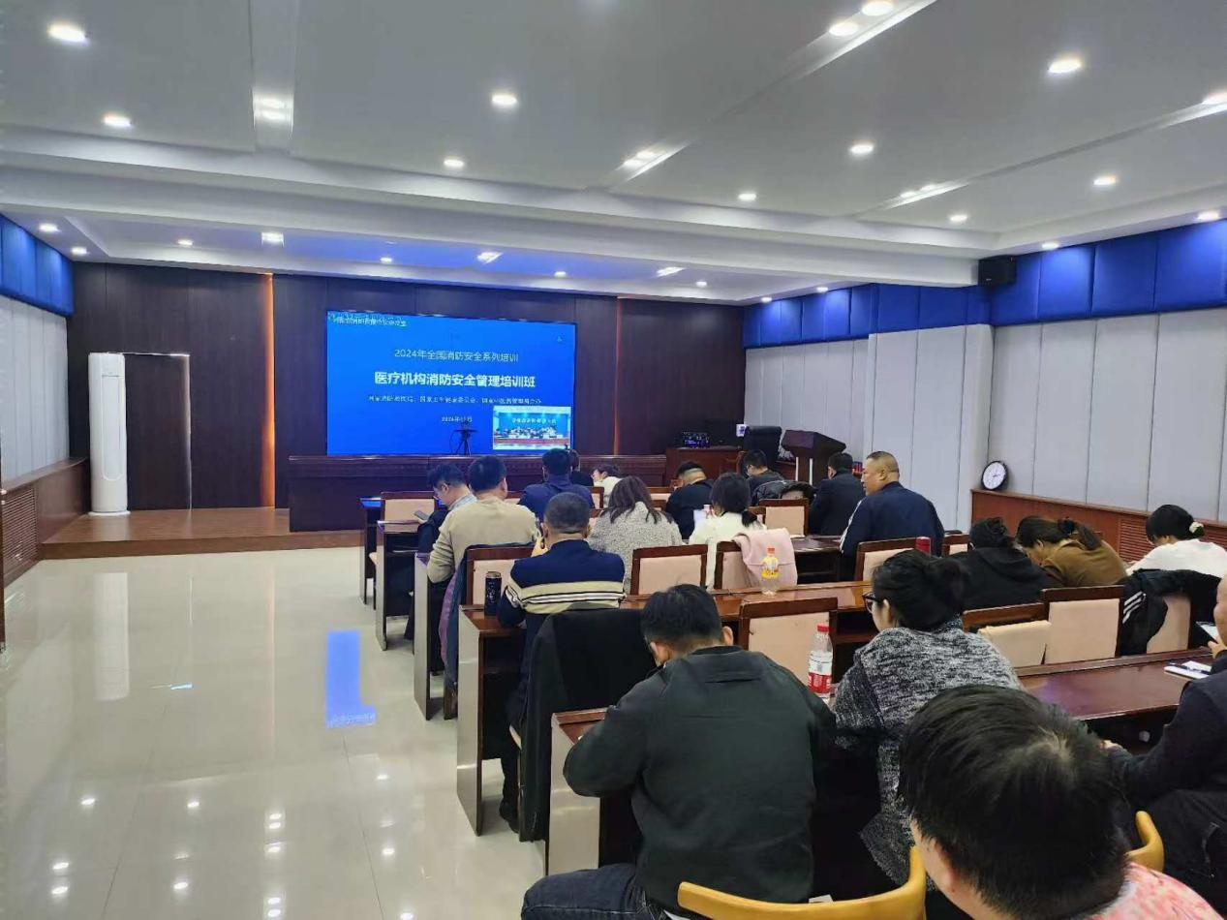

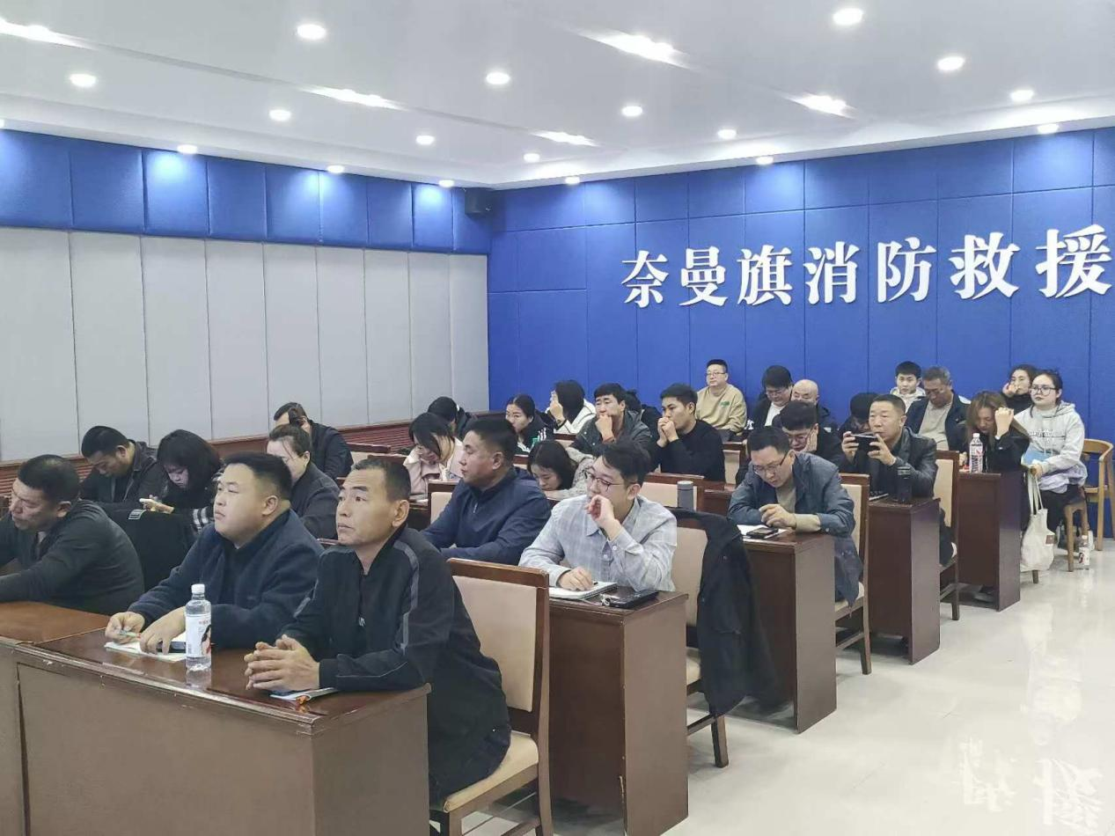

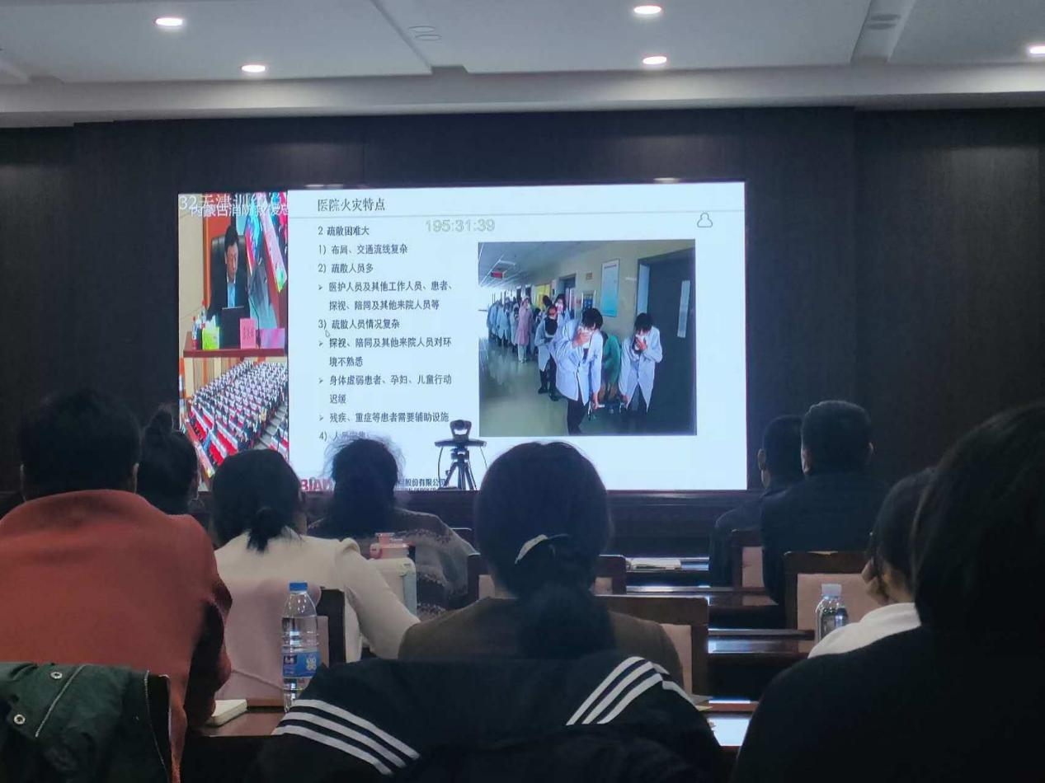

此次培训，是今年消防宣传月重要活动之一。奈曼旗卫健委积极响应，组织参加培训会后，要求各医疗机构消防安全责任人、管理人依照培训内容+单位实际，在本单位开展医疗机构消防安全管理培训，采用“理论+研讨+实操”的方式，紧扣今年消防宣传月“全民消防，生命至上”的主题，切实达到每个人都是消防安全的参与者和守护者的目的。目前，全旗医疗机构开展消防安全管理培训会35场，达到医疗人员消防安全知识全覆盖。

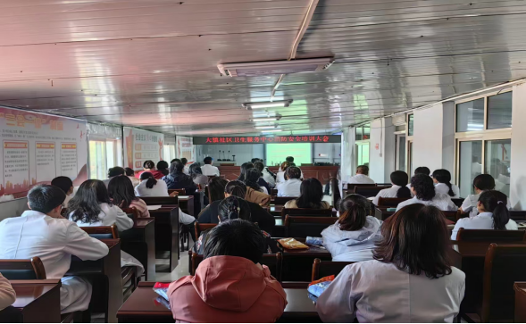

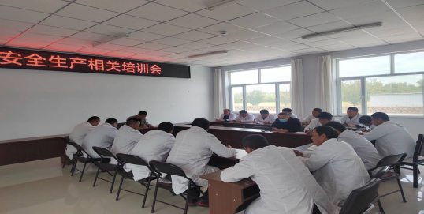

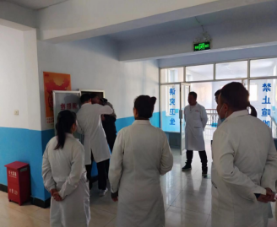

通过此次消防安全知识培训，进一步增强了医疗机构相关人员的消防安全意识和防火灭火能力，培养了一批消防安全“明白人”，为全旗医疗机构的消防安全工作打下了坚实的基础并筑起了一道坚实的“防火墙”。下一步，旗卫健委将持续以“医疗+消防”的共建模式，有效提高卫生健康系统消防安全管理人员的火灾防范能力和应急处置能力，为保障医疗卫生事业的发展夯实基础，确保卫生健康系统消防安全形势持续稳定向好。

编辑：卫健委于文君

审核：卫健委王飞宇

终审：卫健委刘海燕